Яшина Ангелина
Ученица 8 класса,
Ибрагимова Альмира Хамзаевна
Учитель татарского языка,
Республика Татарстан,
Зеленодольский район, пгт Васильево, школа №2

Праздник Победы

В день Победы все ученики и взрослые собираются около памятника. Ветеранам готовят места, где можно присесть. Их поздравляют с Праздником Победы, дарят цветы. Для них ставят концерт. Те, кто выступают старательно исполняют песни, красиво танцуют, рассказывают стихотворения.
Наша семья очень любит Праздник Победы, потому что мы любим свою Родину и восхищаемся своей Родиной.
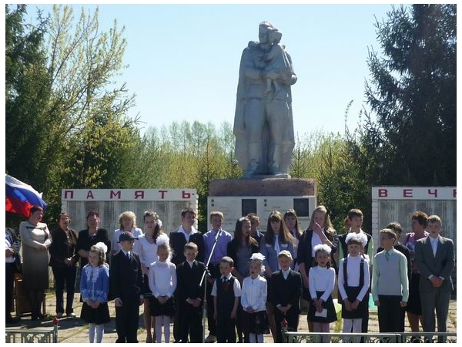
Җиңү көнендә барлык бистәбезнең укучылары, олы кешеләр дә һәйкәл янында җыела. Ветераннарны һәйкәл янына урындыкларга утырталар, бәйрәм белән котлыйлар, аларга чәчәкләр бирәләр. Шулай ук, алар өчен концерт куела. Концертта катнашучылар тырышып җырлар башкаралар, матур итеп бииләр, шигырьләр сөйлиләр.
Безнең гаиләбез Җиңү Бәйрәмен бик ярата, чөнки без Туган ягыбызны яратабыз һәм аның белән горурланабыз.

